Министерство образования и науки Российской Федерации

Федеральное государственное бюджетное образовательное учреждение высшего образования

ТОМСКИЙ ГОСУДАРСТВЕННЫЙ УНИВЕРСИТЕТ СИСТЕМ УПРАВЛЕНИЯ И РАДИОЭЛЕКТРОНИКИ (ТУСУР)

Кафедра конструирования и производства радиоаппаратуры (КИПР)

**ПРОЕКТИРОВАНИЕ УСИЛИТЕЛЬНЫХ УСТРОЙСТВ**

Курсовой проект по дисциплине

«Схемотехника и системотехника электронных средств» (СиСЭС) Пояснительная записка

Студент гр. 209

Д.А. Пичугин

Руководитель

Старший преподаватель каф. ПрЭ

В. Е. Коваленко

Томск 2021

Реферат

Курсовой проект, 59 с., 31 рис., 6 таблиц, 15 источников литературы, 6 приложений.

ТРАНЗИСТОРНЫЙ УСИЛИТЕЛЬ, РАБОЧАЯ ТОЧКА, ВОЛЬТ АМПЕРНАЯ ХАРАКТЕРИСТИКА, ЧАСТОТНЫЕ ИСКАЖЕНИЯ, НЕЛИНЕЙНЫЙ ИСКАЖЕНИЯ, КОЭФФИЦИЕНТ УСИЛЕНИЯ.

Целью курсового проекта является изучение методов проектирования и разработка электронного усилительного устройства в соответствии с данными технического задания. Расчет статистических и динамических параметров электронного усилительного устройства. Закрепление практических навыков схемотехнического моделирования электронных усилительных устройств с помощью соответствующих программных пакетов.

Министерство образования и науки Российской Федерации Федеральное государственное бюджетное образовательное учреждение высшего образования

«ТОМСКИЙ ГОСУДАРСТВЕННЫЙ УНИВЕРСИТЕТ СИСТЕМ УПРАВЛЕНИЯ И РАДИОЭЛЕКТРОНИКИ» (ТУСУР)

***Курсовой проект***

УТВЕРЖДАЮ

зав. каф. КИПР

Н.Н. Кривин

« 4 » сентября 2021 г.

**ТЕХНИЧЕСКОЕ ЗАДАНИЕ**

**на выполнение курсового проекта по курсу СиСЭС**

1. Наименование работы: ПРОЕКТИРОВАНИЕ УСИЛИТЕЛЬНЫХ УСТРОЙСТВ

Таблица 1 - Исходные данные к проекту (вариант № 28):

|  |  |  |  |
| --- | --- | --- | --- |
| № | Параметр | Значения | Наименование параметра |
| 1 | n-p-n(p-n-p) | p-n-p,  p-канал | Тип проводимости транзистора |
| 2 | *U*вхm, мВ | 380 | Амплитудное значение входного  напряжения |
| 3 | *R*r, Ом | 70 | Внутреннее сопротивление источника *U*вх |
| 4 | *P*н, Вт | 0,15 | Мощность, отдаваемая усилителем в нагрузку сопротивлением *R*н |
| 5 | *R*н, Ом | 300 | Сопротивление нагрузки |
| 6 | *I*н, мА | 22 | Ток, отдаваемый усилителем в нагрузку сопротивлением *R*н |
| 7 | *t*◦ max, ◦C | + 50 | Максимальная рабочая температура |
| 8 | *f*н*,* Гц и *f*в, Гц | 180 –30000 | Нижняя и верхняя частота усиливаемого сигнала в полосе ∆*f* |
| 9 | *M*осн(ωн), *M*осв(ωв) | 0,82– 0,82 | Коэффициенты частотных искажений амплитудно-частотной характеристики усилителя, задаваемые при значениях  нижней ωн=2π *f*н , и верхней ωв=2π *f*в |

1. Оформить работу в соответствие с требованиями ОСТ ТУСУР 2013.01.
2. Отчёт должен содержать:
   1. Титульный лист.
   2. Реферат.
   3. Задание на работу.
   4. Содержание.
   5. Введение. Приводятся краткие сведения о работе, виде продукции или решаемых задачах.
   6. Основная часть отчета.
   7. Заключение.
   8. Список использованной литературы и других источников информации.
   9. Приложения.
3. Рекомендуемая литература:
4. Перепелкин Д. А. Схемотехника усилительных устройств. Учебное пособие для вузов. – 2-е издание. – М.: Горячая линия – Телеком, 2014. – 238 с.
5. Гурский Д.А., Турбина Е.С. Вычисления в Mathcad 14. - СПб.: Питер, 2006. - 544 с.
6. Аксенов А.И. и др. Элементы схем бытовой радиоаппаратуры. Диоды. Транзисторы: Справочник. Радио и связь, 1992. – 224 с.: ил. – (Массовая радиобиблиотека; Вып. 1190).
7. Аронов В.А., Баюков А.В. и др. Под общ. ред. Н.Н. Горюнова Полупроводниковые приборы: Транзисторы. П53 Справочник – М.: Энергоиздат, 1982. – 907 с.
8. Амелина М.А., Амелин С.А. Программа схемотехнического моделирования Micro-Cap 8. – М.: Горячая линия–Телеком, 2007. - 464 с.
9. Озеркин Д.В. Общая электротехника и электроника. Часть 2 – Общая электроника. Томск: Томский государственный университет систем управления и радио-электроники, 2012.- 160 с.
10. Изъюрова Г.И., Королев Г.В. и др. Расчет электронных схем. Примеры и задачи: Р24 Учебное пособие для вузов. – Москва «Высшая школа», 1987. – 335 с.
11. Опадчий Ю.Ф., Глудкин О.П., Гуров А.И. Аналоговая и цифровая электроника: Москва Горячая линия-Телеком, 2000. – 464 с.

9. ОС ТУСУР 01-2013 (СТО 02069326.1.01-2013). Работы

студенческие по направлениям подготовки и специальностям технического профиля. Общие требования и правила оформления. Томск ТУСУР, 2013. – 57 с.

|  |  |
| --- | --- |
| Руководитель:  В.Е. Коваленко  « 4 » сентября 2021 г. | Задание принял к исполнению:  Д.А. Пичугин  « 4 » сентября 2021 г. |

**Оглавление**

# Введение

Для повышения качества продукции и услуг на предприятиях активно внедряются электронные средства специального назначения. При решении многих инженерных задач, например, при измерении электрических и неэлектрических величин, контроле и автоматизации технологических процессов, построении радиотехнических устройств и медицинских приборов, возникает необходимость в усилении электрических сигналов.

В качестве объектов проектирования предлагаются различные структуры многокаскадных усилительных устройств переменного тока с обратными связями. Для этой цели служат электронные усилители – устройства, позволяющие увеличить амплитуду электрического сигнала без изменения его формы и частотного спектра. Увеличение амплитуды сигнала происходит за счет энергии источника питания.

Как видно из определения, суть процесса усиления электрических сигналов состоит в преобразовании энергии источника питания усилителя в энергию выходного сигнала по закону, определяемому входным управляющим воздействием. Этот процесс осуществляется при помощи управляемого нелинейного элемента.

# 2 Теоретическая часть

## **2.1 Биполярный транзистор**

Биполярный транзистор (БТ) – это полупроводниковый прибор, состоящий из двух электронно-дырочных (р-n)-переходов, выполненных в одном кристалле.

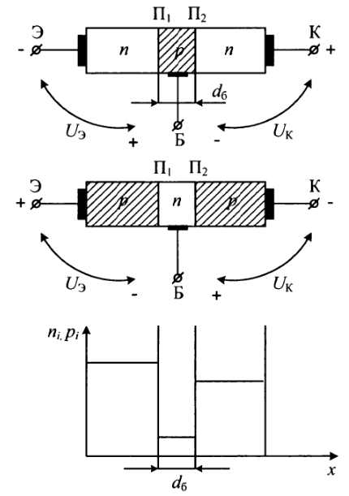

Рисунок 2.1 – Структуры биполярных транзисторов

В биполярном транзисторе имеется три области: эмиттерная, базовая, коллекторная. И соответственно три вывода (электрода): эмиттер, база, коллектор. Переход, который образуется на границе эмиттер-база, называется эмиттерным (П1), а на границе база-коллектор – коллекторным (П2).

Проводимость базы может быть как дырочной, так и электронной, соответственно различают транзисторы со структурами *n-p-n* и *p-n-p.* Принцип работы транзисторов обоих типов одинаков.Различие состоит в том, что в транзисторах со структурой *n-p-n* ток, текущий через базу, создают электроны, инжектированные эмиттером в базу, а в транзисторах *p-n-p* этот ток создают дырки.

Обозначение биполярных транзисторов на принципиальных электрических схемах приведено на рисунке 2.2.

Основной принцип работы транзистора следующий. Транзисторы представляют собой управляемый электронный прибор. Величина его тока коллектора  зависит от величины

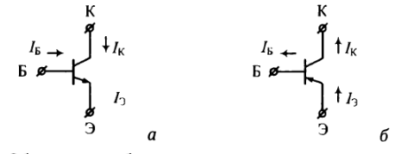

Рисунок 2.2 – Обозначение биполярных транзисторов на схемах:

a – *n-p-n-*типа; б – *p-n-p-*типа

тока эмиттера  или тока базы . Эта зависимость характеризуется дифференциальным коэффициентом передачи тока базы  и интегральным коэффициентом передачи тока базы , соотношения которых на практике имеют следующий вид:

|  |  |  |
| --- | --- | --- |
|  |  | (2.1) |

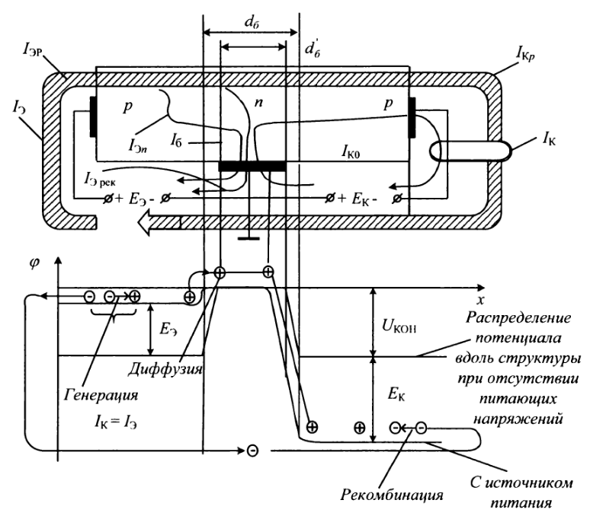

Рисунок 2.3 – Принцип работы биполярного транзистора

Обратно смещенный коллекторный переход допускает включение источника э.д.с.  Если в цепь эмиттера включить дополнительный источник э.д.с.  то он будет расходовать мощность  При этом ток коллектора изменится на величину  и в коллекторной цепи выделится дополнительная мощность  В этом и проявляется усилительный эффект транзистора, который при надлежащем подборе параметров схемы может быть использован как для усиления мощности, так и напряжения сигнала. Принцип работы биполярного транзистора показан на рисунке 2.3.

Таким образом, усиление мощности сигнала происходит с помощью транзистора за счет энергии источника питания .

В зависимости от полярностей напряжений, приложенных к переходам эмиттер-база и коллектор-база, различают четыре режима работа биполярного транзистора.

*Активный режим*. В этом режиме эмиттерный переход смещен в прямом направлении, а коллекторный переход – в обратном. Данный режим является основным режимом работы транзистора и применяется для усиления сигналов по мощности.

*Режим отсечки*. В этом режиме эмиттерный и коллекторный переходы смещены в обратном направлении. Через *p-n-*переходы протекают небольшие обратные токи. Биполярный транзистор в данном режиме закрыт.

*Режим насыщения.* В этом режиме *p-n-*переходы смещены в прямом направлении. Ток в цепи коллектора максимален и практически не регулируется током входной цепи. Биполярный транзистор в данном режиме полностью открыт.

*Инверсный режим.* В этом режиме эмиттерный переход смещен в обратном направлении, а коллекторный переход – в прямом. Данный режим не соответствует нормальным условиям эксплуатации транзистора.

Различают три возможные схемы включения биполярных транзисторов:

- c общей базой (ОБ);

- c общим эмиттером (ОЭ);

- с общим коллектором (ОК).

Общим называют электрод транзистора, от которого отсчитывают входные и выходные напряжения на транзисторе.

## **2.2 Полевой транзистор**

Полевой транзистор (ПТ) – это полупроводниковый прибор, в котором ток создается основными носителями заряда полупроводника под действием продольного электрического поля, а управление величиной тока осуществляется поперечным электрическим полем, создаваемым напряжением, приложенным к управляющему *p-n-*переходу.

Все полевые транзисторы можно разделить на две группы:

- ПТ с управляющим *p-n-*переходом – ПТУП (канальные транзисторы);

- ПТ с изолированным затвором, или МОП-транзисторы (структура: металл-оксид-полупроводник) или МДП-транзисторы (структура: металл-диэлектрик-полупроводник).

Упрощенная структура ПТУП и условные графические обозначения ПТУП на электрических схемах приведены на рисунке 2.4.

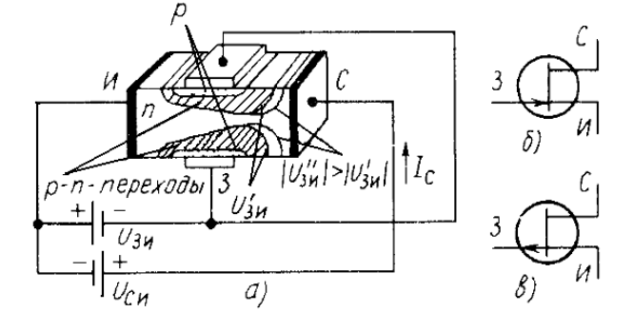

Рисунок 2.4 – Упрощенная структура полевого транзистора

с управляющим p-n-переходом (а); условные обозначения транзистора,

имеющего канал n-типа (б) и p-типа (в)

Область между *p-n-*переходами называется каналом. ПТУП имеет три электрода: сток (C), исток (И), затвор (З).

Работа полевого транзистора с управляющим *p-n-*переходом основана на изменении сопротивления канала за счет изменения размеров области, обедненной основными носителями заряда, которое происходит под действием приложенного к затвору обратного напряжения.

МОП- или МДП-транзисторы – это ПТ, принцип действия которых основан на эффекте изменения концентрации подвижных носителей заряда в поверхностном слое полупроводника под действием внешнего электрического поля, созданным напряжением, приложенным к металлическому электроду, который отделен от поверхности полупроводника слоем изолятора.

Существует две разновидности МОП- (МДП-) транзисторов:

- с встроенным каналом;

- с индуцированным каналом.

Стоит отметить, что транзисторы с встроенным каналом могут работать как в режиме обеднения канала носителями заряда, так и в режиме обогащения. Транзисторы с индуцированным каналом можно использовать только в режиме обогащения.

Конструкция МОП-транзистора со встроенным и индуцированным n*-*каналом приведена на рисунке 2.5.

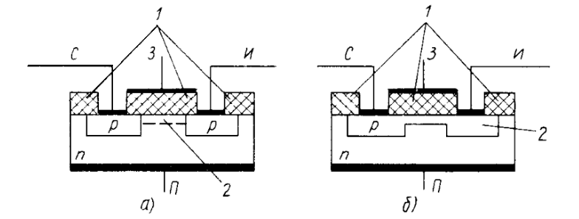

а – планарный транзистор с индуцированным каналом; б – планарный

транзистор со встроенным каналом; 1 – диэлектрик; 2 – канал

Рисунок 2.5 – Структуры МДП-транзисторов

Под влиянием образующегося электрического поля у поверхности полупроводника появляется канал *p-*типа за счет отталкивания электронов от поверхности в глубь полупроводника в транзисторе с индуцированным каналом. В транзисторе с встроенным каналом происходит расширение или сужение имевшегося канала. Изменение управляющего напряжения меняет ширину канала и, соответственно, сопротивление и ток транзистора.

На рисунке 2.6 изображено условно графическое отображение МОП- (МДП-) транзисторов на электрических принципиальных схемах.

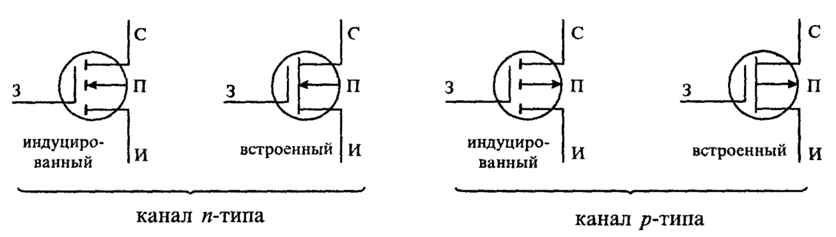

Рисунок 2.6 – Схематические изображения полевых транзисторов с изолированным затвором

# Основная часть

## **3.1 Расчет количества каскадов усилителя**

Расчет действующего напряжения на нагрузке производиться по формуле (3.1):

|  |  |  |
| --- | --- | --- |
|  |  | (3.1) |

где  – ток на нагрузке;

 – сопротивление нагрузки.

По формуле (3.1):



Амплитудные значения на нагрузке вычисляются по действующим значениям:

|  |  |  |
| --- | --- | --- |
|  |  | (3.2) |
|  |  | (3.3) |

По формулам (3.2), (3.3):



Максимальную рассеиваемую мощность на коллекторе (мощность транзистора):

|  |  |  |
| --- | --- | --- |
|  |  | (3.4) |

Перед расчётом непосредственно самих каскадов усилителя необходимо вычислить их необходимое количество. Так как в рамках курсового проекта усилитель должен включать минимум два каскада (на полевом и биполярном транзисторах), то рассчитаем коэффициент усиления *К* для случая двухкаскадного усилителя, т.е. произведем расчет значения *К* для случая *n* = 2. Значения  и  заданы и равны соответственно 0,82. Тогда по таблице 9.3 из [1] получаем уравнение:



Коэффициент усиления разомкнутого усилителя *K* определяется как:

|  |  |  |
| --- | --- | --- |
|  |  | (3.5) |

где значение коэффициента усиления замкнутого усилителя  с отрицательной обратной связью (ООС) предполагается заданным отношением:

|  |  |  |
| --- | --- | --- |
|  |  | (3.6) |

По формулам (3.5), (3.6) получаем:





Рассчитанное значение  удовлетворяет условию . Следовательно, проектируемые усилитель будет включать в себя два каскада.

В среде *MathCad* построим зависимость коэффициента частотных искажений амплитудно-частотной характеристики усилителя от круговой частоты для . Результаты моделирования в среде *MathCAD* представлены на рисунке 3.2.

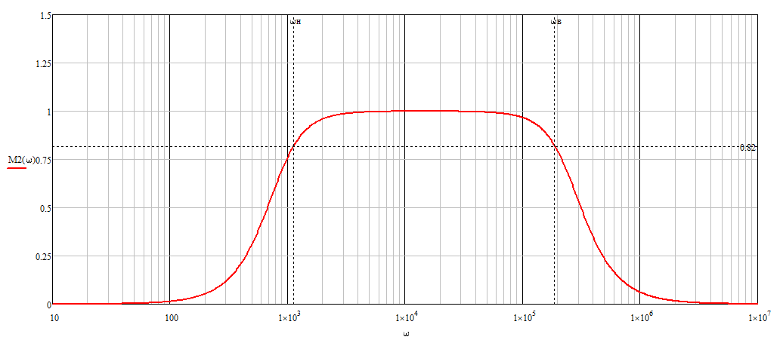

Рисунок 3.2 – Зависимость коэффициента частотных искажений АЧХ от круговой частоты

Из рисунка 3.2 видно, что заданные по ТЗ значения ,  и  выполняются. Следовательно, двухкаскадная структура усилителя удовлетворяет условиям ТЗ.

## **3.2 Предварительный расчёт выходного каскада**

### 3.2.1 Предварительный расчет рабочей точки. Выбор транзистора

Выбор рабочей точки *А* (РТ) транзистора в режиме покоя, когда входной сигнал отсутствует, сводится к выбору тока коллектора  и напряжения коллектор эмиттер тока стока  и напряжения сток исток  в первоначальном предположении, что  т.е. при заземленном эмиттере и истоке [1].

Для режима класса *А* координаты рабочей точки *А* должны удовлетворять неравенствам:

|  |  |  |
| --- | --- | --- |
|  |  | (3.7) |
|  |  | (3.8) |

где  – напряжение на коллекторе, соответствующее началу квазигоризонтального участка выходных ВАХ;

 – коэффициент запаса.

Для транзисторов малой мощности рекомендуется принять , а для мощных транзисторов .

Для каскадов с ОЭ, работающих в классе *А*, напряжение  связано со значением напряжения питания  соотношением:

|  |  |  |
| --- | --- | --- |
|  |  | (3.9) |

Координаты рабочей точки, рассчитанные по формулам (3.7), (3.8) равны:



Напряжение питание , рассчитываемое по формуле (3.9) округляется до большего напряжения, находящегося в стандартном ряду напряжений питания E24:



Мощность коллектора в РТ:



Выбор транзистора осуществляется по данным таблицы 3.1.

Таблица 3.1 – Условия выбора транзистора

|  |  |  |
| --- | --- | --- |
| Рассчитанные значения | Условия выбора | Предельно допустимые значения из справочника |
| , Вт – мощность на коллекторе транзистора | < | , Вт – максимальная мощность на коллекторе транзистора |
| , В | < |  |
| , где  –координата рабочей точки транзистора | < | , А – максимальный ток на коллекторе транзистора |
| , кГц | < | , кГц – частота единичного усиления |
| *n-p-n* / *p-n-p* (тип проводимости транзистора по заданию) |  | *n-p-n / p-n-p* |
| ВАХ транзистора |

Был выбран биполярный транзистор 2N3906. Сравнение его максимально допустимых параметров с расчетными приведены в таблице 3.2.

Таблица 3.2 – Параметры выбранного транзистора 2

|  |  |  |
| --- | --- | --- |
| Параметр | Рассчитанные параметр | Максимально допустимый параметр из справочника |
| Мощность на коллекторе транзистора | 0,522 Вт | 0,625 Вт |
| Максимальный ток на коллекторе транзистора | 88,6 мА | 200 мА |
| Максимальное напряжение коллектор-эмиттер | 24 В | 40 В |

*продолжение таблицы 3.2*

|  |  |  |
| --- | --- | --- |
| Параметр | Рассчитанные параметр | Максимально допустимый параметр из справочника |
| Граничная частота коэффициента передачи тока | 0,3 МГц | 250 МГц |
| Тип проводимости | *p-n-p* | |

### 3.2.2 Построение выходных ВАХ. Выбор окончательной рабочей точки

В качестве программного пакета для моделирования была выбрана среда MicroCap. Для построения выходных ВАХ биполярного транзистора был проведен анализ по постоянному току. Электрическая принципиальная схема для анализа приведена на рисунке 3.2.

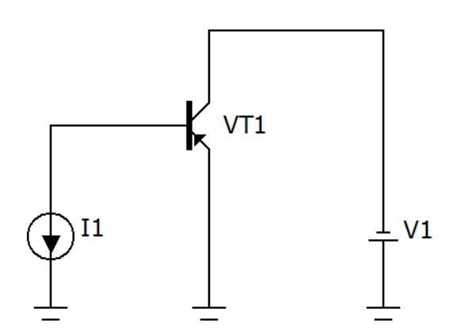

Рисунок 3.2 – Схема для построения выходной ВАХ транзистора

Для усилительного каскада на БТ значение сопротивления  вычисляется из выражения

|  |  |  |
| --- | --- | --- |
|  |  | (3.10) |

где  – потенциал коллектора, принимается равным значению, рассчитанному по (3.7).

Для хорошей термостабилизации каскада с общим эмиттером значение сопротивления  выбирается из соотношения:

|  |  |  |
| --- | --- | --- |
|  |  | (3.11) |

Положение линии распределенной нагрузки после фиксации значений  и  может быть определено из следующих соотношений:





|  |  |  |  |  |
| --- | --- | --- | --- | --- |
|  |  | | | (3.12) |
|  | |  | (3.13) | |

В выражениях (3.12), (3.13) , , , ,  – соответственно текущие значения потенциалов коллектора, эмиттера, напряжения коллектор-эмиттер, токов коллектора и эмиттера. Выражение (3.13) есть уравнение нагрузочной прямой постоянного тока.

Для рассчитанной рабочей точки в разделе 3.2.1, ,  по формулам (3.10), (3.11) будут соответственно равны:





Используя выражение (3.13), строится линия нагрузки с учетом . Также строится линия максимально допустимой рассеиваемой мощности на коллектора представляющая собой гиперболу по выражению  При значениях  уточняется положение рабочей точки *А.* Через эту точку на семействе ВАХ отмечается характеристика с параметром , и для нее рассчитывается новая координата .

Затем через точку *А* проводится динамическая линия нагрузки под углом :

|  |  |  |
| --- | --- | --- |
|  |  | (3.14) |

Динамическая линия нагрузки показывает возможную зависимость  от  при подаче на вход усилителя переменного сигнала. Для рассчитанной рабочей точки в разделе 3.2.1 угол  по формуле (3.14) равен .

Выходная ВАХ с отмеченной РТ, нанесенными линиями нагрузки (статической и динамической) и линией максимально допустимой рассеиваемой мощности приведена на рисунке 3.3.

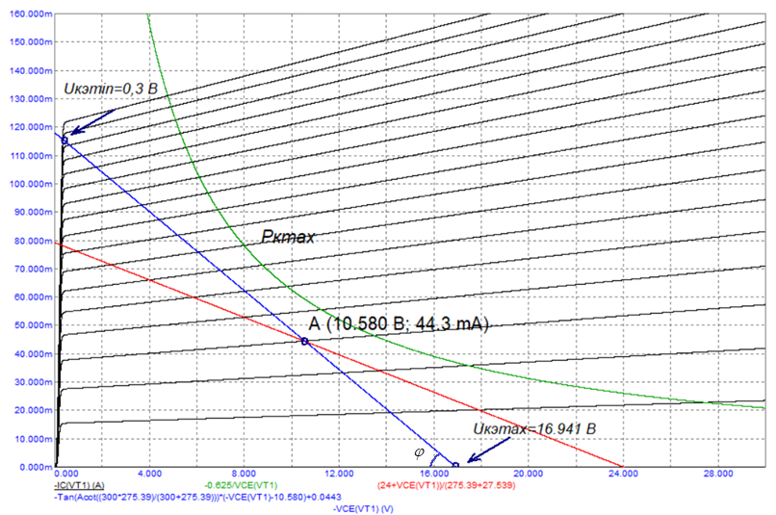

Рисунок 3.3 – Выходная ВАХ с линиями динамической и статической нагрузки

На рисунке 3.3 уточняется положение рабочей точки *А* при  и определяется новая координата . Получаем координаты РТ *A* [10,580 В; 44,3 мА]. Используя выражение (3.7) найдем значения  и :





Для нормальной работы усилительного каскада на БТ необходимо выполнения условия . Для нашего случая это не условия выполняется. Следовательно, необходим перенос рабочей точки и выбор большего напряжения питания.

Ток коллектора рабочей точки имеет максимальное значение, поскольку был взят при минимальном коэффициенте запаса  (выражение 3.8). Для повышения напряжения питания по выражению (3.9) необходимо увеличить напряжение коллектор-эмиттер рабочей точки путем изменения величины . Для второй рабочей точки были определены следующие параметры при коэффициенте запаса  и минимальном напряжении коллектор-эмиттер равном :



По формуле (3.9) , по формулам (3.10), (3.11) ,. По формуле (3.14) угол  На рисунке 3.4 приведена выходная ВАХ с отмеченной РТ.

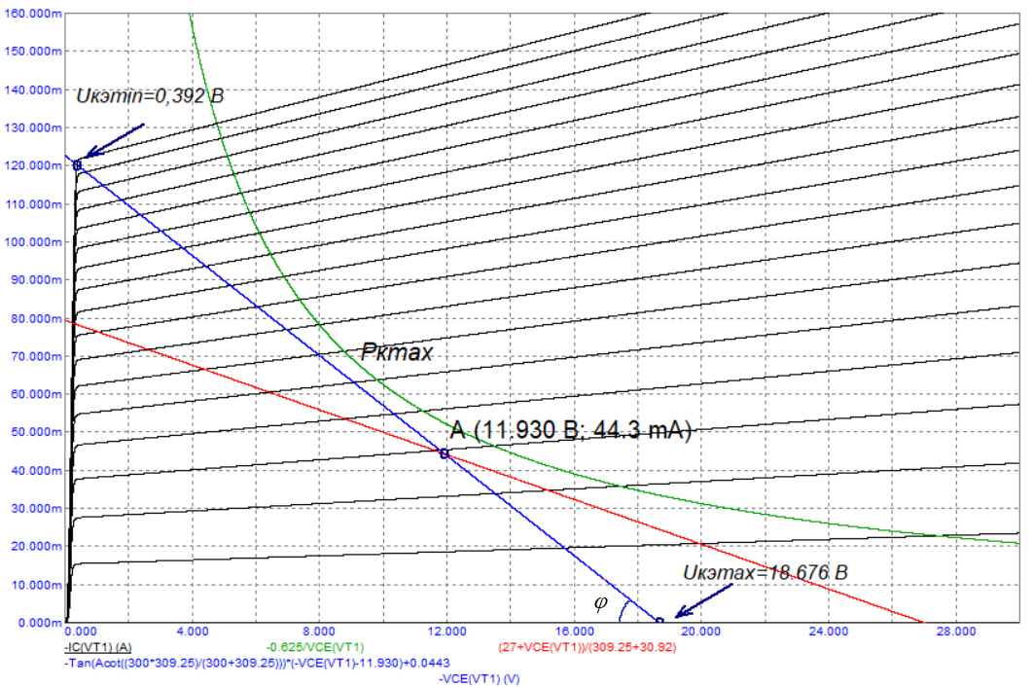

Рисунок 3.4 – Выходная ВАХ с линиями динамической и статической нагрузки для второй рабочей точки

На рисунке 3.4 уточняется положение рабочей точки *А* при  и определяется новая координата . Получаем координаты РТ *A*[11,930 В; 44,3 мА]. Из графика определяем и :





Для нормальной работы усилительного каскада на БТ необходимо выполнения условия . Для нашего случая это условие не выполняется (6,746 В < 9,3 В).

Так как , то значит, что угол динамической линии нагрузки много больше статического  и значение  маленькое.

Для устранения этого недостатка на выход усилительного каскада необходимо поставить эмиттерный повторитель (схема с общим коллектором).

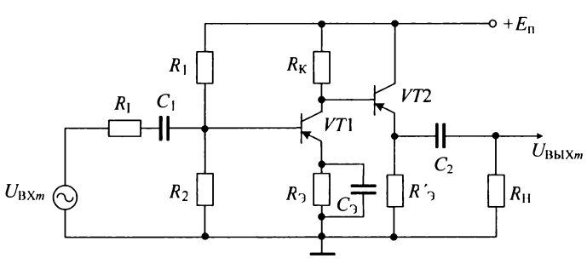

Рисунок 3.5 – Усилительный каскад с ОЭ при включении в схему эмиттерного повторителя

Будем считать, что полученная рабочая точка *А* (рисунок 3.4) – окончательна рабочая точка. На выходной ВАХ определяем коэффициент усиления по току для схемы с общим эмиттером (рисунок 3.6):

|  |  |  |
| --- | --- | --- |
|  |  | (3.15) |

Из рисунка 3.6 определяем коэффициент усиления по току . По формуле (3.15) получаем:



Рассчитанный коэффициент усиления по току  соответствует справочным данным транзистора ( согласно []).

Полагаем, что . Теперь  для транзистора *VT*1 будет  транзистора *VT*2 (рисунок 3.5), тогда новая динамическая линия нагрузки будет проходить через рабочую точку под углом :

|  |  |  |
| --- | --- | --- |
|  |  | (3.16) |

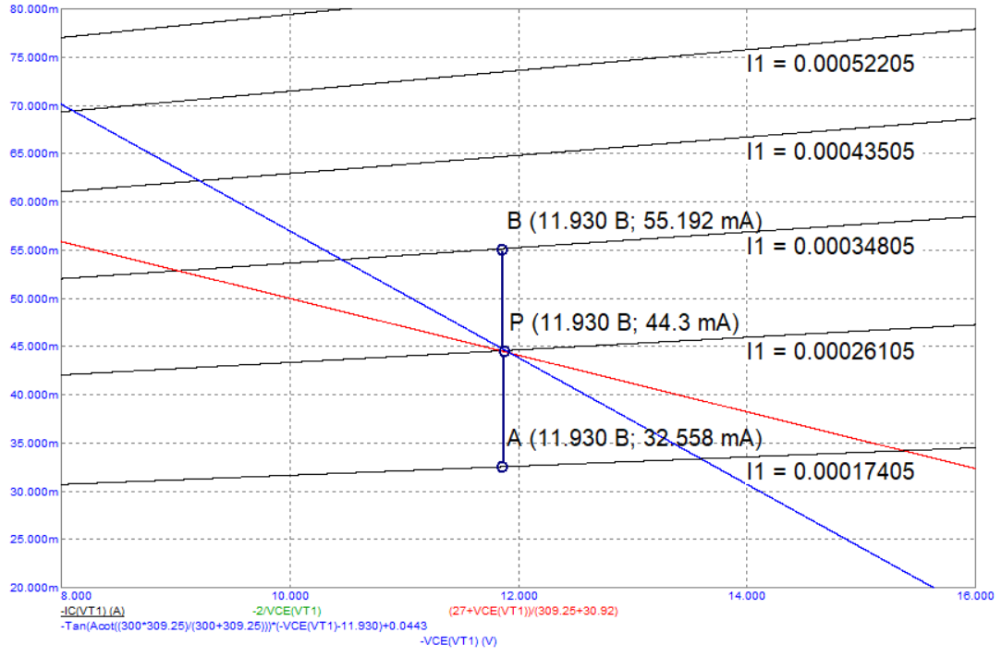

Рисунок 3.6 **–** Определение коэффициента усиления по току

Для схемы с общим коллектором  где  **–** входное сопротивление транзистора для схемы с общим коллектором; так как , то  и . Таким образом схема с общим коллектором увеличивает  в  раза. Сопротивление  равно:



С учетом выражения (3.17) строится динамическая линия нагрузки через рабочую точку *P* под углом  (рисунок 3.7).

Из рисунка 3.7 определяем  и :





Угол  немного больше угла  и условие  выполняется. На этом расчет рабочей точки *Р* для оконечного каскада окончен.

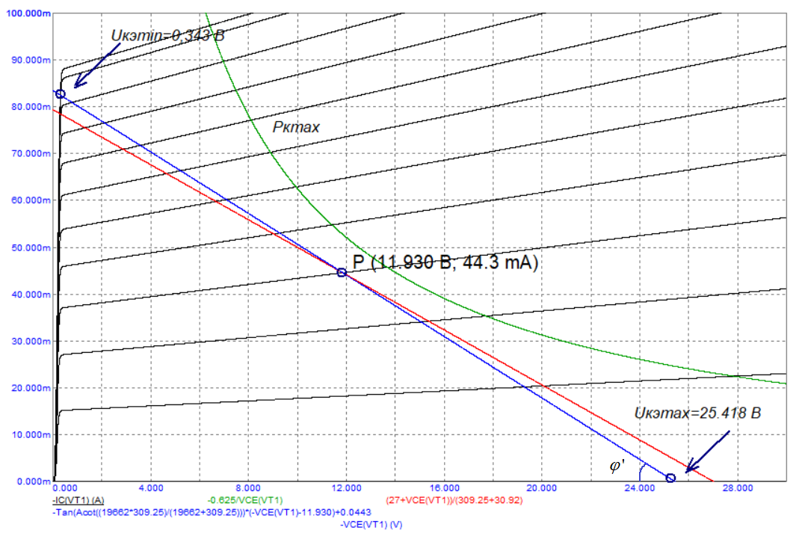

Рисунок 3.7 – Выходная ВАХ оконечного каскада после включения эмиттерного повторителя

Из входной ВАХ транзистора  можно определить  – входное сопротивление транзистора для схемы с общим эмиттером, который определяется по формуле:

|  |  |  |
| --- | --- | --- |
|  |  | (3.17) |

На входной характеристике выбирается максимально прямой участок вблизи тока базы РТ (рисунок 3.8) и находится разница напряжений база-эмиттер, и соответствующая им разница токов базы. Ток базы рабочей точки можно определить по рисунку 3.6, 

.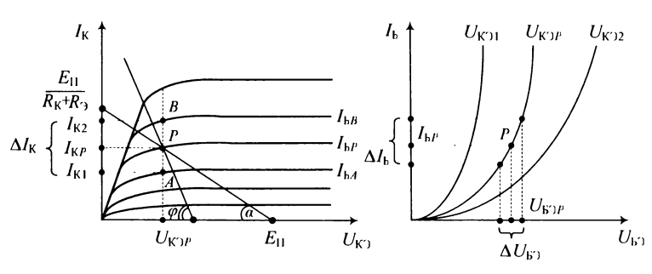

Рисунок 3.8 – Определение h-параметров усилительного каскада

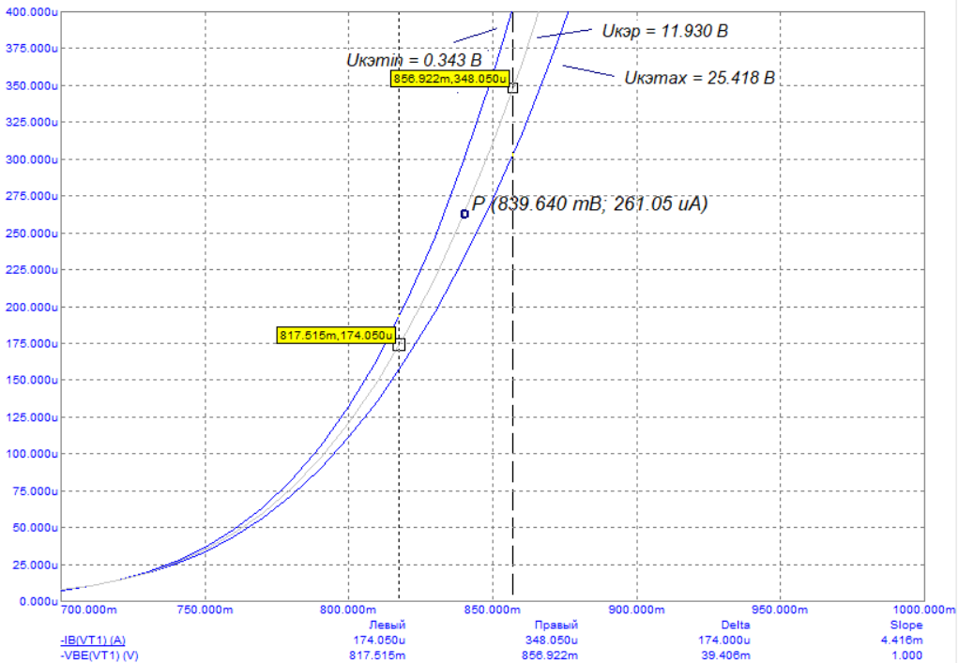

Рисунок 3.9 – Входная ВАХ с РТ

Используя рисунок 3.9, определим входное сопротивление транзистора по формуле (3.17):



### 3.2.3 Расчет элементов фиксации рабочей точки

Фиксация рабочей точки *Р* (рисунок 3.10) осуществляется резистивными делителями *R*1 и *R*2. Для расчёта элементов делителя необходимо определить коэффициент температурной нестабильности (формула 3.18), который зависит от теплового тока коллектора и тока нагрузки. По данным транзистора 2N3906 тепловой ток коллектора равняется 50 нА.

Величина  рассчитывается по эмпирическому соотношению:

|  |  |  |
| --- | --- | --- |
|  |  | (3.18) |

где  – тепловой ток коллекторного перехода, уменьшенный в 10 раз;

 – коэффициент;

 – нормальная температура окружающей среды;

 – максимальная температура из исходных данных;

 – изменение тока  от температуры;

.

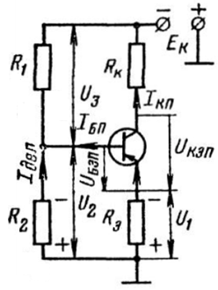

Рисунок 3.10 – Статический режим работы транзистора

Коэффициент температурной нестабильности  определяется соотношением:

|  |  |  |
| --- | --- | --- |
|  |  | (3.19) |

Тогда по формуле (3.18) рассчитывается величина :







Коэффициент температурной нестабильности  по формуле (3.16):

|  |  |  |
| --- | --- | --- |
|  |  | (3.20) |

 имеет значение за пределами 2 … 15, что говорит о плохой термостабилизации каскада с общим эмиттером и необходимости использования теплоотвода на транзисторах.

По вычисленному значению  рассчитывается сопротивление *R*2 (выражение 3.17):

|  |  |  |
| --- | --- | --- |
|  |  | (3.21) |

Значение сопротивления *R*1 определяется подстановкой величины *R*2 (формула 3.18):

|  |  |  |
| --- | --- | --- |
|  |  | (3.22) |

где 

Тогда значение сопротивления *R*1 по формуле 3.18:



Значения сопротивлений *R*1 и *R*2 проверяется следующими соотношениями:

|  |  |  |
| --- | --- | --- |
|  |  | (3.23) |

В нашем случаем, оба условия выполняются.

Корректность расчета оценивается вычислением тока делителя  (формула 3.24), причем необходимо соблюдение неравенства .

|  |  |  |
| --- | --- | --- |
|  |  | (3.24) |

По формуле (3.24) ток делителя равен:





Соотношение  выполняется, следовательно расчет можно считать верным.

Предварительный расчет коэффициента усиления по напряжению  выполняется по выражению (3.25):

|  |  |  |
| --- | --- | --- |
|  |  | (3.25) |

где 

Так как предыдущий каскад не рассчитан, то  предыдущего каскада или . Поэтому вместо  выберем  каскада, который рассчитываем, т.к. сопротивления  будут одного порядка.

Тогда по формуле (3.25) предварительный коэффициент усиления по напряжению  равен:



*Примечание*. Знак коэффициента указывает на то, что фаза выходного сигнала будет отличаться от фазы входной на  или .

Для каскада на БТ значения емкостей конденсаторов ,  и  рассчитываются по следующим выражениям:

|  |  |  |
| --- | --- | --- |
|  |  | (3.26) |

где  – входное сопротивление БТ, определяемое по входной ВАХ в окрестностях рабочей точки.

|  |  |  |
| --- | --- | --- |
|  |  | (3.27) |

где  – сопротивление нагрузки усилителя.

|  |  |  |
| --- | --- | --- |
|  |  | (3.28) |

По формулам (3.25), (3.26), (3.27) рассчитываются емкости конденсаторов ,  и :







Заметим, что значение амплитуды входного сигнала должно быть в  меньше раз амплитудного значения на нагрузке, и оно же будет являться амплитудным значением нагрузки для входного каскада, т.е.:



### 3.2.4 Моделирование выходного каскада

Моделирование схемы усилителя выполняется с помощью пакета схемотехнического моделирования *Micro-Cap*. В результате моделирования должны быть получены переходные и частотные характеристики, как отдельных каскадов усилителя, так и всей структуры в целом.

Схема выходного каскада для временного и частотного анализа с рассчитанными значениям элементов, построенная в пакете схемотехнического моделирования *Micro-Cap*, приведена на рисунке 3.11.

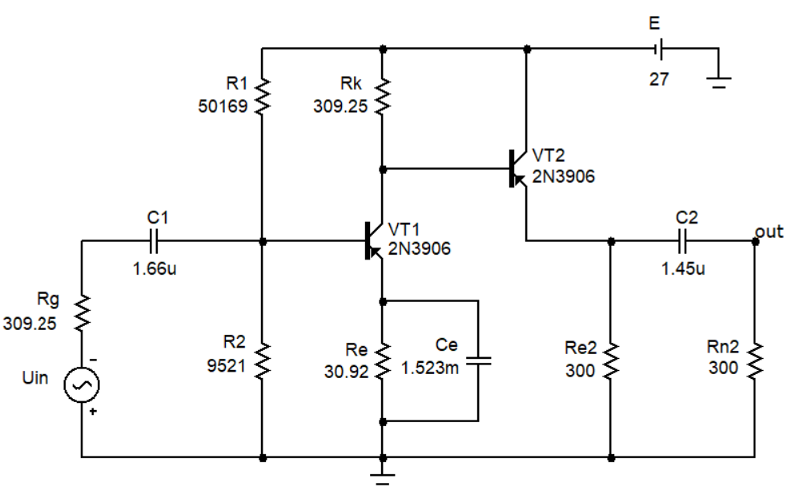

Рисунок 3.11 – Схема выходного каскада при моделировании

Проведем моделирование в режиме Transient Analysis для построения переходной характеристики выходного каскада. Эта характеристика приведена на рисунке 3.12.

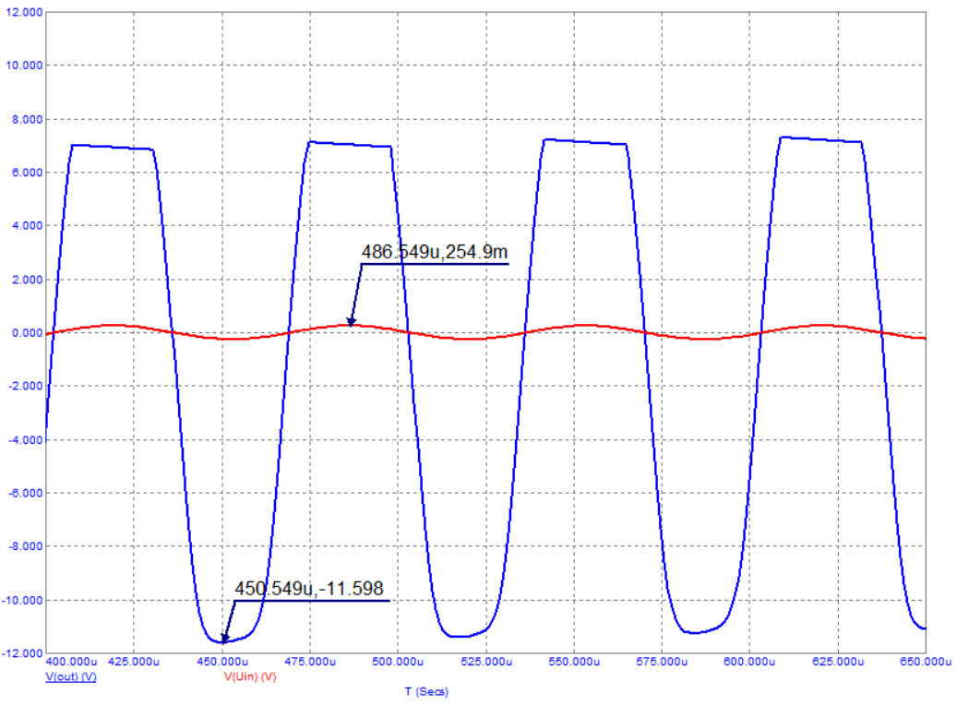

Рисунок 3.12 – Переходная характеристика выходного каскада

Из рисунка 3.12 коэффициент усиления равен , часть сигнала обрезана в положительной области. Для того, чтобы форма сигнала не искажалась и коэффициент усиления соответствовал рассчитанному необходимо менять сопротивления резисторов  и , а также амплитуду синусоидального входного сигнала, добиваясь условия .